Sistema de Reservaciones de Vuelos

Plan de Proyecto

Actualizado a {Nombre del Mes} de {Año}


HISTORIAL DE LAS REVISIONES

Item | Versión | Fecha | Autor | Descripción | Estado | Responsable de Revisión y/o Aprobación
1 | 0.1 | 28/01/2016 | HR | Versión Preliminar con revisión de QA | En Revisión | MS

Autor(es):
HR: Henry Ramos

Revisor(es) Institución:
MS: Manuel Saenz

TABLA DE CONTENIDO
1. INTRODUCCIÓN 6
1.1. PROPÓSITO DEL PLAN 6
1.2. TERMINOS Y DEFINICIONES 6
1.3. REFERENCIAS 6
2. RESUMEN EJECUTIVO 7
3. ANTECEDENTES 7
4. OBJETIVO DEL PROYECTO 7
4.1. OBJETIVO GENERAL 7
4.2. OBJETIVOS ESPECIFICOS 7
5. ALCANCE DEL PROYECTO 7
5.1. DESCRIPCION DEL SISTEMA 8
5.2. DESCRIPCION DE LOS PROCESOS DE NEGOCIO 8
5.3. DENTRO DE ALCANCE 8
5.4. FUNCIONALIDAD DE PRODUCTO 8
5.5. FUERA DE ALCANCE 9
5.6. SUPUESTOS 9
5.7. RESTRICCIONES 10
6. REQUERIMIENTOS DEL PROYECTO 11
6.1. REQUERIMIENTOS DE PERSONAL 11
6.2. REQUERIMIENTOS DE SERVICIOS 11
6.3. ESTACIONES DE TRABAJO 11
6.4. SERVIDORES 12
6.5. REDES Y COMUNICACIONES 12
6.6. SOFTWARE 12
6.7. INFRAESTRUCTURA Y MOBILIARIO 12
6.8. OTROS 12
7. ESTRATEGIA DE EJECUCION DEL PROYECTO 14
7.1. CICLO DE VIDA DEL PROYECTO 14
7.2. ETAPAS DEL PROYECTO 14
7.3. FASES E ITERACIONES DEL PROYECTO 15
7.3.1. FASE DE INCEPCION - ITERACION 1 16
7.3.2. FASE DE ELABORACION - ITERACION 1 16
7.3.3. FASE DE ELABORACION - ITERACION 2 16
7.3.4. FASE DE CONSTRUCCION - ITERACION 1 16
7.3.5. FASE DE CONSTRUCCION - ITERACION N 16
7.3.6. FASE DE TRANSICION - ITERACION 1 16
7.4. ESTRUCTURA DETALLADA DE TRABAJO (WBS) 17
7.5. MATRIZ DE ENTREGABLES DE INGENIERIA 18
7.6. LISTA DE PROCESOS UTILIZADOS Y GUÍAS DE ADECUACIÓN 18
7.6.1. PROCESOS 18
7.6.2. GUÍAS DE ADECUACIÓN 19
8. ORGANIZACIÓN DEL PROYECTO 20
8.1. ORGANIGRAMA 20
8.2. RESPONSABILIDAD DEL CLIENTE 20
8.3. ROLES Y FUNCIONES DEL CLIENTE 20
8.4. RESPONSABILIDAD DE ABC 20
8.5. ROLES Y FUNCIONES DE ABC 21
8.6. ESTANDARES DEL ENTORNO DE TRABAJO 21
9. CRONOGRAMA DE ACTIVIDADES 22
10. ACTIVIDADES DE SOPORTE EN LA ADMINISTRACION DEL PROYECTO 23
10.1. GESTION DE RIESGOS 23
10.2. GESTION DE COMUNICACIONES 23
10.2.1. IDENTIFICACIÓN DE LOS GRUPOS DE INTERÉS 23
10.2.2. REUNIONES DE CONTROL, SEGUIMIENTO Y COORDINACION 23
10.2.3. DOCUMENTOS PARA COMUNICACIÓN Y CONTROL 24
10.2.4. MATRIZ DE COMUNICACIONES 24
10.3. GESTION DE DATOS 25
10.4. GESTION DE LA CONFIGURACION 25
10.4.1. NOMENCLATURA 25
10.4.2. VERSIONAMIENTO 25
10.4.3. CARPETA COMPARTIDA DEL PROYECTO. 25
10.5. GESTION DE CAMBIOS EN LOS REQUERIMIENTOS 25
10.6. GESTION DE LA CALIDAD DE PROCESO Y PRODUCTO 26
10.6.1. QA DE PROCESOS EN EL PROYECTO 26
10.6.2. QA DE PRODUCTOS 26
10.6.3. REVISIONES DE GESTIÓN DE LA CONFIGURACIÓN. 26
10.7. GESTION DEL CRONOGRAMA 26
10.8. GESTION DE LA CAPACITACION DEL PERSONAL DEL PROYECTO 26
10.9. ACEPTACION DE PRODUCTO 26
10.9.1. CRITERIOS PARA LA ACEPTACIÓN DEL PRODUCTO (PLAN DE PRUEBAS) 26
10.9.2. ESTRATEGIA DE PRUEBAS 27
11. ANEXOS 28
11.1. ANEXO I: ARQUITECTURA Y PLATAFORMA 28
11.2. ANEXO II: CRONOGRAMA DETALLADO DE TRABAJO 28
11.3. ANEXO III: LISTA DE ENTREGABLES 28

INTRODUCCIÓN
El Sistema de Reservaciones de Vuelo permite a los clientes de compañías aéreas consultar y reservar vuelos de forma remota, sin necesidad de recurrir a una agencia de viajes.
El presente documento muestra las actividades que serán realizadas para el desarrollo del sistema planteado, siendo estas de dos tipos: gestión el proyecto e ingeniería de desarrollo.
Este plan servirá para llevar a cabo el sistema de acuerdo a sus estimaciones.
Se utiliza como marco de referencia CMMI nivel 2 y como ciclo de vida de software CASCADA.

PROPÓSITO DEL PLAN
El presente documento describe los lineamientos a seguir para el desarrollo del proyecto y tiene como propósito establecer un acuerdo entre VUELOS PERU y ANDES SOFT. Indica actividades, entregables y recursos necesarios para el proyecto.
Tiene como auditorio:
- VUELOS PERU
- ANDES SOFT

TERMINOS Y DEFINICIONES
Término | Definición
Plan | Conjunto de actividades, recursos y demás elementos a considerar durante la ejecución de un proyecto, en todas y cada una de sus etapas, durante su ciclo de vida.
WBS | Sigla de las palabras en inglés: “Work Breakdown Structure” con que se identifica a la Estructura de División del Trabajo (EDT) de alto nivel, para estimar el alcance de un proyecto.
MA | Medición y análisis
PP | Planificación de Proyecto.
PMC | Seguimiento y Control de Proyecto.
QA | Servicio de Aseguramiento de Calidad.
REQM | Área de proceso de Requirements Management.
CM | Gestión de la Configuración.

REFERENCIAS

- Actas de Reuniones Internas
- Cronograma de Actividades
- Proceso de Gestión de Proyectos
- Lista Maestra de Requerimientos

RESUMEN EJECUTIVO
VUELOS PERU ha ido ganando terreno en este rubro, por lo cual sus clientes requerían una mejor disponibilidad de sus servicios, por lo cual contrató ANDES SOFT para desarrollar el Sistema de Reservaciones de Vuelos con el fin de permitir a sus clientes consultar y reservar sus vuelas remotamente sin necesidad de trasladarse a una agencia de viajes.
Para el desarrollo de este sistema se cuenta con un representante de VUELOS PERU y un equipo de desarrollo y gestión del proyecto en ANDES SOFT.
Mencionando claramente las necesidades encontradas,

Describir brevemente la estructura del documento.]
El plan está organizado en tres partes:
- La primera parte (puntos 1, 2, 3, 4, 5) describe el proyecto y su alcance.
- La segunda parte (puntos 6, 7, 8, 9) determina recursos y estrategias requeridos.
- La tercera parte (puntos 10, 11, 12) muestra la organización, el cronograma, soporte y gestión.

ANTECEDENTES
VUELOS PERÚ solicitó una solución que permitiera consultas y reservas de vuelos a sus clientes en la primera semana del año y para ser entregado o terminado en 4 meses.
Se plantearon alternativas como hacerlo vía web o una aplicación instalada. También estuvo la posibilidad de hacer una aplicación sobre Android.
Pero considerando el tiempo disponible menos de 14 semanas, la disponibilidad del equipo, el objetivo del proyecto, implementar CMMI, se consideró más apropiado tomar la aplicación de escritorio con base de datos local, quedando la aplicación web y Android descartadas, así como la base de datos remota y otras mejoras para un proyecto futuro.

OBJETIVO DEL PROYECTO
El presente proyecto tiene como objetivo elaborar una aplicación para computadoras de escritorio, que permita administrar, controlar y gestionar los pagos y reservaciones vuelos para los usuarios.

OBJETIVO GENERAL
El presente proyecto tiene como objetivo permitir a los clientes de VUELOS PERU hacer consulta de vuelos disponibles y reservar vuelos remotamente sin acudir a la agencia de viajes.

OBJETIVOS ESPECIFICOS
- El cliente de VUELOS PERU debe hacer consultas de vuelos disponibles
- El cliente de VUELOS PERU debe hacer reservaciones de vuelos
- El cliente de VUELOS PERU debe hacer consulta de tarifas
- El cliente de VUELOS PERU debe hacer consulta de horarios
- El cliente de VUELOS PERU debe registrarse

ALCANCE DEL PROYECTO

DESCRIPCION DEL SISTEMA
El Sistema contiene las siguientes características:
Presenta una pantalla principal con mensaje de bienvenida indicando los servicios ofrecidos o la opción de registrase si el cliente accede por primera vez.
Una vez registrado el cliente como tal, o haberse validado con su contraseña, él puede seleccionar:
- Consulta de vuelos
- Reserva de vuelos
Si elige consulta de vuelos, tiene tres opciones:
- Consulta de horarios de vuelos
- Consulta de tarifas de vuelo
- Consulta de estado de vuelo
Los boletos, cuando se ha realizado una reserva, serán enviados al cliente o estarán disponibles para su recojo por el cliente el día del vuelo, en el aeropuerto.

DESCRIPCION DE LOS PROCESOS DE NEGOCIO
VUELOS PERU cuenta con los siguientes procesos de negocios relacionados con el sistema a desarrollar:
- Información y asesoramiento al cliente: Recibe al cliente y le brinda información de vuelos disponibles de acuerdo a su origen y destino (horarios, tarifas). También atiende consultas de clientes referentes al estado de un vuelo actualmente en progreso.
- Reserva y venta de vuelos: Se recibe al cliente y se reserva el vuelo que el haya seleccionado, o se le brinda información y asesoría en ese momento para facilitar su reserva.

DENTRO DE ALCANCE
[Listar la funcionalidad / entregables que forman parte del alcance ]

Dentro de alcance
Validar Usuario
Ofrecer Servicios
Registrar Usuario
Registrar Tarjeta
Consultar Información
Hacer Reservación
Pagar Reservación

FUNCIONALIDAD DE PRODUCTO

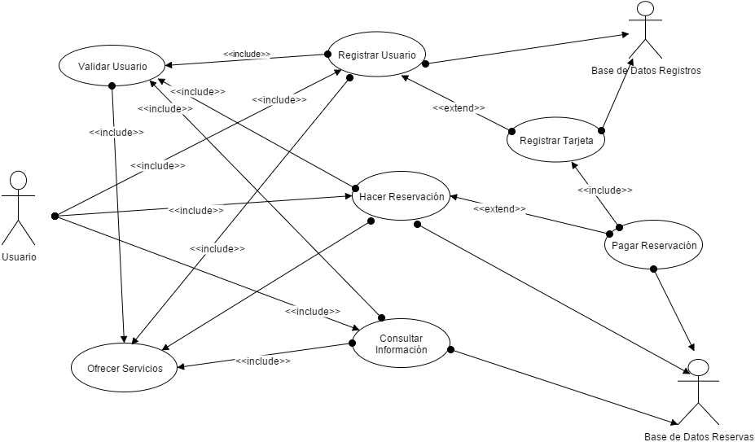

FUERA DE ALCANCE
[Listar la funcionalidad / entregables que no forman parte del presente plan de proyecto.]

Fuera del Alcance | Observaciones
Ingresar vuelos disponibles | No se ingresará vuelos, sus horarios, orígenes y destinos. Los vuelos estarán disponibles previamente en el sistema.
Ingresar orígenes y destinos | No se ingresará ciudades de origen y destino para los vuelos. Las ciudades origen y destino estarán disponibles previamente en el sistema.

SUPUESTOS
[En esta sección se indican los supuestos tomados para el desarrollo del plan de trabajo.]
[Los supuestos a considerar para el desarrollo del proyecto, se declaran en el siguiente cuadro:]

Item | Supuestos
1 | Adaptación a la normativa de Gestión de la Calidad en el desarrollo del software.
2 | El proyecto no considera equipamiento o software que nos sea el sistema como suministro.
3 | Cambios a las funcionalides o creación de nuevas serán previa solicitud del VUELOS PERU, su estimación por parte de VOLASOFT y aprobación final como adicional por parte del VUELOS PERU.
4 | El usuario participará activamente en las fechas programadas según cronograma de actividades.
5 | Los vuelos, ciudades destino/origen se consideran existentes en el sistema.

RESTRICCIONES

Item | Restricciones
1 | El desarrollo se realizará con infraestructura y equipamiento existente, propiedad del equipo de trabajo.
2 | El software herramienta de desarrollo será Open Source como: Netbeans, Eclipse y MS Office. El proyecto se ajustará a esta restricción.

REQUERIMIENTOS DEL PROYECTO
El equipo de desarrollo serán tres alumnos del curso “Proyectos de Desarrollo de Software I” con la asesoría del docente, quien hará las veces de cliente.
Los roles son los necesarios para elaborar los entregables y serán asignados al equipo.
El desarrollo se llevará a cabo en ambientes virtuales. El equipo se reunirá virtualmente y reunirán la información y entregables en una unidad virtual, GITHUB.
Cada miembro del equipo utilizará su PC que actualmente tiene. Se ha evaluado si cumplen las especificaciones mínimas y el número mínimo de PCs requeridas, cumpliéndose con lo necesario.

REQUERIMIENTOS DE PERSONAL

Nro. de Personas | Cargo / Rol | Fecha de Inicio Programada | Fecha de Fin Programada | % de Asignación
01 | Jefe de Proyecto | 23/01/2016 | 07/04/2016 | 20%
01 | Arquitecto de Software | 23/01/2016 | 07/04/2016 | 10%
01 | Analista de Negocios | 23/01/2016 | 07/04/2016 | 10%
01 | Analista Funcional | 23/01/2016 | 07/04/2016 | 25%
01 | Analista Programador | 23/01/2016 | 07/04/2016 | 25%
01 | Administrador de Base de Datos | 23/01/2016 | 07/04/2016 | 15%
02 | Programador | 23/01/2016 | 07/04/2016 | 50%
02 | Tester | 23/01/2016 | 07/04/2016 | 30%

REQUERIMIENTOS DE SERVICIOS
Los elementos de hardware requeridos para la construcción del sistema serán los que se tengan asignados en el marco del proyecto.

ESTACIONES DE TRABAJO
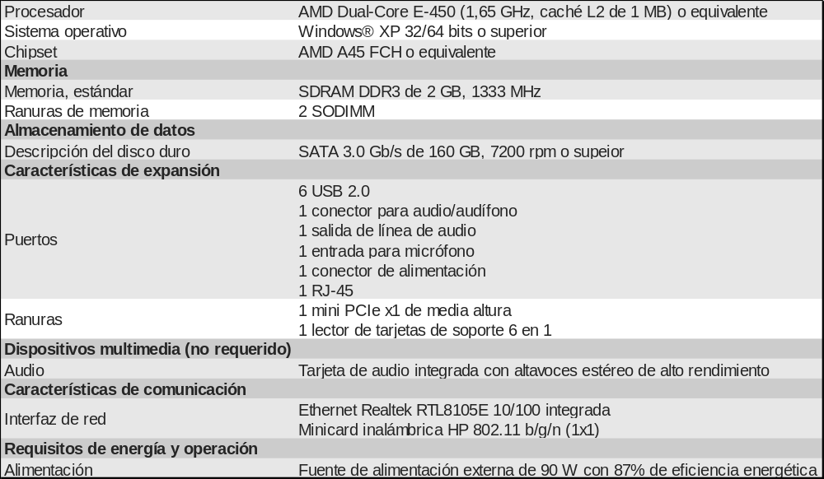

Ítem | Descripción | Cantidad | Fecha en que se requiere
1 | PC’ personal HP:  Procesador Intel Core i5 3.1 GHz,  RAM 4 GB DDR3 12800 MB/s  Disco duro 1 TB | 01 | 04/01/2006
2 | PC’ personal Advance:  Procesador Intel Atom 1.8 GHz,  RAM 2 GB DDR2 6400 MB/s  Disco duro 320 GB | 01 | 04/01/2006
3 | Laptop Advance  Procesador Intel Core i5 3.2 GHz,  RAM 8 GB DDR3 12800 MB/s  Disco duro 500 GB, 7200 RPM | 01 | 04/01/2006
4 | Laptop HP  Procesador Intel Core i3 3.2 GHz,  RAM 8 GB DDR3 12800 MB/s  Disco duro 320 GB, 7200 RPM | 01 | 04/01/2006
5 | Laptop MAC  Procesador Intel Core i3 2.8 GHz,  RAM 4 GB DDR3 12800 MB/s  Disco duro 320 GB, 7200 RPM | 01 | 04/01/2006

SERVIDORES
Al ser una aplicación de escritorio con la base de datos local, no se requerirán servidores.

REDES Y COMUNICACIONES
No se requiere una red para este proyecto al estar la base de datos en el mismo equipo que la aplicación. Sin embargo si es requerido el acceso a internet para las reuniones virtuales y el uso del repositorio GITHUB.
Ítem | Descripción | Cantidad | Fecha en que se requiere
1 | Cableado para 6 equipos | s/n | 04/01/2016
2 | Línea de Internet ADSL o Wireless | 1 | 04/01/2016

SOFTWARE
Cada equipo tiene el sistema operativo y MS Office, con el cual se adquirió. Si se considera utilizar herramientas de software libre y otros en versi

Ítem | Descripción | Cantidad | Fecha en que se requiere
1 | Netbeans IDE 8.1 de Oracle | s/n | 04/01/2016
2 | Java SDK 8 de Oracle | 1 | 04/01/2016
3 | Draw.io – Diagramación UML | 1 | 04/01/2016
4 | Gantter.com - Cronograma | 1 | 04/01/2016
5 | Wbstool.com – Diagrama WBS | 1 | 04/01/2016
6 | Microsoft Access | 1 | 04/01/2016

INFRAESTRUCTURA Y MOBILIARIO
La infraestructura será virtual. Cada miembro del equipo utilizará su ambiente de trabajo existente. Algunas reuniones se llevarán a cabo en la universidad, cuya infraestructura es existente, e la cual habría que considerar reserva de sala.

Ítem | Descripción | Cantidad | Fecha en que se requiere
1 | Sala de estudio en la universidad - UTP | 01 | 04/01/2016

OTROS
Se considerarán accesorios adicionales para las presentaciones:

Ítem | Descripción | Cantidad | Fecha en que se requiere
1 | Memorias USB | 3 | 04/01/2016
2 | Cables VGA-VGA para uso con proyector | 2 | 11/02/2016

ESTRATEGIA DE EJECUCION DEL PROYECTO

CICLO DE VIDA DEL PROYECTO
Para la Gestión del Proyecto se considerará las fases del PMBOK (Project Managment Body of Knowledge).
Para la Ingeniería usaremos el modelo SDLC (Software Development Life Cycle), tipo Cascada.

ETAPAS DEL PROYECTO
Para la Gestión del Proyecto se considerarán las siguientes fases/etapas:
- Planificación
- Ejecución, seguimiento y Control
- Cierre

Para la Ingeniería se tienen las siguientes fases/etapas:
- Requisitos
- Análisis
- Diseño
- Implementación
- Pruebas

La elección de estos modelos es debido a que ellos permiten cumplir con la descrito en el CMMI-DEV nivel 2, versión 1.3.

FASES E ITERACIONES DEL PROYECTO

Fase | Descripción breve
Requisitos | Tiene como objetivo delimitar el sistema y capturar la funcionalidad brindada del usuario.
Análisis | Su objetivo es comprender y generar la arquitectura. No considera el ambiente de implementación. Es un modelo conceptual.
Diseño | Refinamiento del modelo de análisis. Considera el ambiente de implementación. Basado en responsabilidades.
Implementación | Este modelo, es el código final y la base de datos según el diseño previo.
Pruebas | Certifica la calidad del producto. Se prueban los casos de uso independientemente y luego integrados.

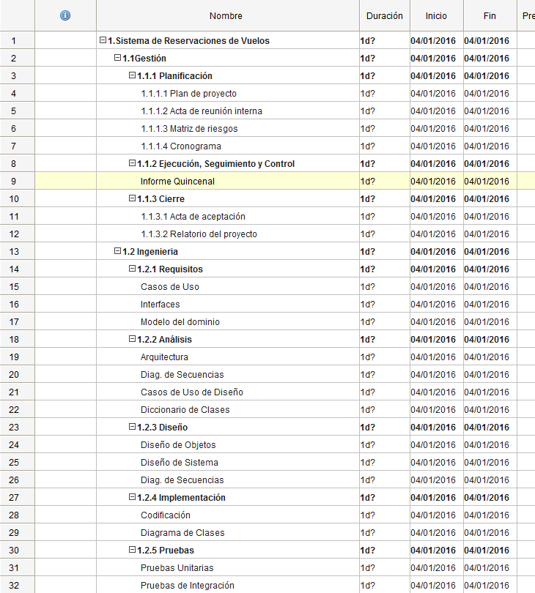

FASE DE REQUISITOS
[Describir brevemente la iteración, completando la ficha siguiente]
Términos | Definición
Tipo de Iteración | Incepción
Objetivo
Pre-condición | 1 | Aprobación de Plan de Proyecto
Supuestos | 1
Supuestos | 2
Restricciones | 1
Casos de uso | 1
Casos de uso | 2
Casos de uso | 3
Casos de uso | 4
Casos de uso | 5
Casos de uso | 6
Casos de uso | 7
Casos de uso | 8
Casos de uso | 9
Casos de uso | 10
Casos de uso | 11
Casos de uso | 12
Casos de uso | 13
Casos de uso | 14
Casos de uso | 15
Entregables | 1
Entregables | 2
Entregables | 3
Entregables | 4

FASE DE ELABORACION - ITERACION 1
[Describir brevemente la iteración, completando la ficha siguiente]

FASE DE ELABORACION - ITERACION 2
[Describir brevemente la iteración, completando la ficha siguiente]

FASE DE CONSTRUCCION - ITERACION 1
[Describir brevemente la iteración, completando la ficha siguiente]

FASE DE CONSTRUCCION - ITERACION N
[Describir brevemente la iteración, completando la ficha siguiente]

FASE DE TRANSICION - ITERACION 1
[Describir brevemente la iteración, completando la ficha siguiente]

ESTRUCTURA DETALLADA DE TRABAJO (WBS)
[Ejemplo:, esto es solo un ejemplo de la forma de representación.]

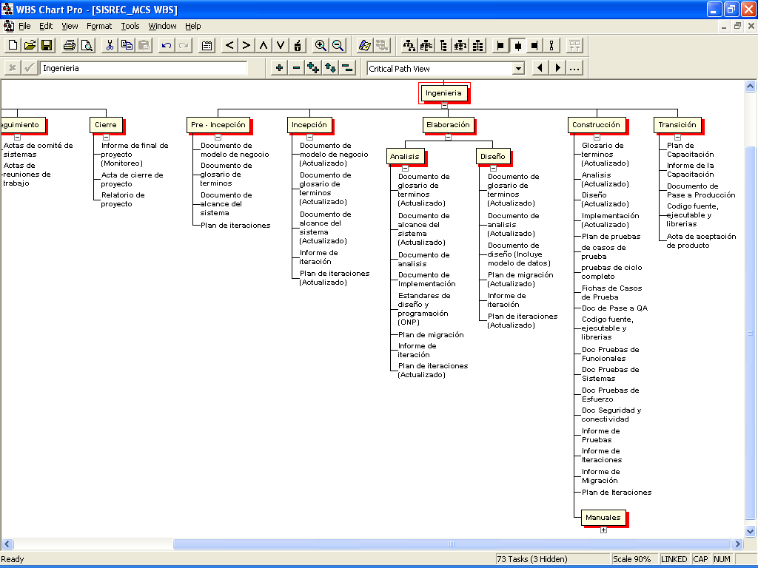

MATRIZ DE ENTREGABLES DE INGENIERIA
[Mostrar los entregables de ingeniería asociado a las fases y disciplinas la metodología que se ha seleccionado.]
[Ejemplo: Revisar los entregables, esto es solo un ejemplo de la forma de representación.]
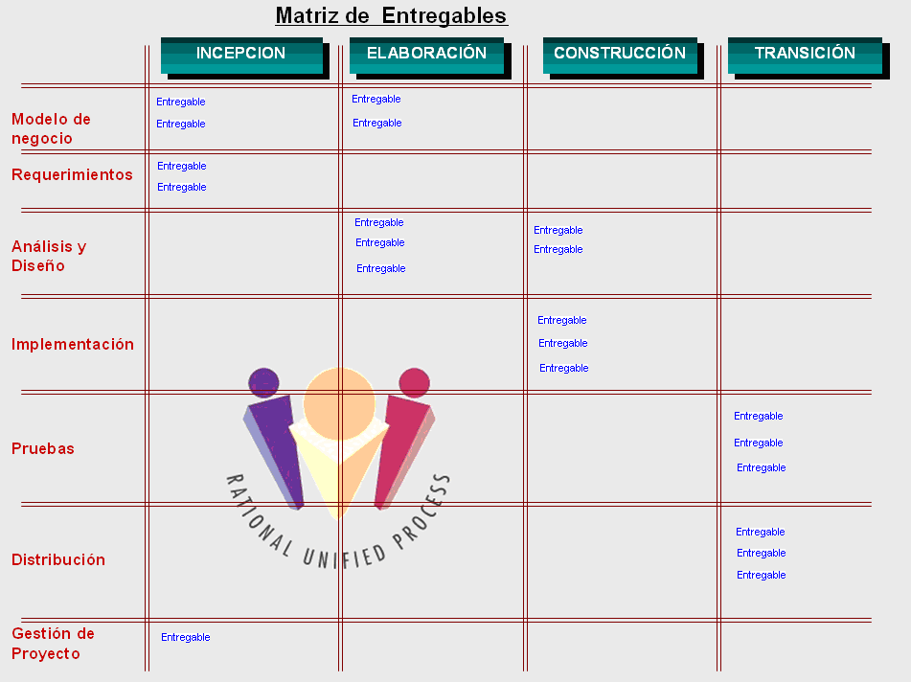

LISTA DE PROCESOS UTILIZADOS Y GUÍAS DE ADECUACIÓN
[Describir e indicar las referencias que considere necesarias, es decir declarar otros documentos vinculados al presente documento, como por ejemplo la propuesta de solución, número xx, presentada en fecha xx.]
[ continuación detallamos los diferentes Procesos, y Guías de Adecuación involucrados en el presente Plan de Proyecto:]

PROCESOS
[Nombrar y describir en la siguiente tabla los procesos que serán utilizados para la elaboración del Plan de Proyecto, como para la ejecución del servicio/proyecto.]

Proyectos
 | Proceso | Artefactos | Ruta

GUÍAS DE ADECUACIÓN
[Indicar las guías de adecuación que define el documento actual, es decir, que contienen la trazabilidad entre los documentos y/o procesos definidos y este.]
Código de la Guía de Adec. | Nombre de la Guía de Adecuación | Descripción
7.3.03.01 | Plan Detallado de Adquisiciones y Sub-Contrata, para proyectos pequeños ( 2 meses). | Compras para el proyecto.

ORGANIZACIÓN DEL PROYECTO

ORGANIGRAMA
A continuación se detalla la organización del proyecto:

RESPONSABILIDAD DEL CLIENTE

Ítem | Responsabilidad

ROLES Y FUNCIONES DEL CLIENTE

Cargo / Rol | Funciones | Nombre
Jefa de la División de Proyectos (cliente)
Usuario Líder (cliente)
Usuario Experto (cliente)

RESPONSABILIDAD DE ABC
Ítem | Responsabilidad

ROLES Y FUNCIONES DE ABC
Cargo / Rol | Funciones | Nombre | % Partic.
Gerente de Proyecto
Jefe de Sistemas
Analista de Calidad
Analista Sistemas
Analista de Base de Datos
Analista Programador

Documentador

ESTANDARES DEL ENTORNO DE TRABAJO
[Revisar el documento “8.7.I08 Estandares del Entorno de Trabajo.doc”, para asegurar que el proyecto cumple con los estándares del entorno de trabajo; en caso sea necesario hacer personalizaciones, en el entorno estándar de trabajo, para el proyecto, usar esta sección del plan para dicho fin, caso contrario sólo referenciar el documento en esta sección.]

CRONOGRAMA DE ACTIVIDADES
[Adjuntar en formato de imagen preferiblemente, los grupos de actividades del proyecto, de modo que se evidencie de forma sucinta, el tiempo dedicado a cada macro tarea, así como el período total o plazo del proyecto. Ejemplo:]

[En el anexo 01 se presenta el cronograma detallado del trabajo.]

ACTIVIDADES DE SOPORTE EN LA ADMINISTRACION DEL PROYECTO

GESTION DE RIESGOS
[En esta sección se deberán describir los riesgos que se hayan identificado inicialmente para la ejecución del proyecto, y que deberán ser monitoreados a través de las actividades de desarrollo del mismo]
[Copiar la hoja resumen de la matriz de riesgos: 7.0.1.8.R01 Plantilla de Registro de Riesgos.xls]

GESTION DE COMUNICACIONES
[Describir e indicar las referencias que considere necesarias, para realizar un adecuado Plan de Comunicaciones en el Proyecto.]

IDENTIFICACIÓN DE LOS GRUPOS DE INTERÉS
[Identificar los stakeholders relevantes del proyecto.]

Grupo de interés | Parte Interesada
CLIENTE | Jefe de la Proyecto
CLIENTE | Coordinador de Proyectos
CLIENTE | Jefe de la División de Desarrollo de Sistemas
CLIENTE | Coordinador de Sistemas
CLIENTE | Jefe de la División de Recaudación
CLIENTE | Líder usuario
 | Gerente de Proyecto
 | Jefe de Sistemas
 | Analista de Sistemas

REUNIONES DE CONTROL, SEGUIMIENTO Y COORDINACION
[Define las reuniones con los Stakeholders externos y/o sus representantes.
A continuación, las reuniones definidas para la comunicación externa:]

Reunión | Propósito | Asistentes | Frecuencia
Comité Gerencial del servicio
Comité Operativo del Servicio
Comité de sistemas
Actas de reunión de trabajo

DOCUMENTOS PARA COMUNICACIÓN Y CONTROL

[A continuación, los documentos definidos para la comunicación externa:]

Autor | Documento | Propósito | Auditorio | Frecuencia

MATRIZ DE COMUNICACIONES
[Ejemplo: Se muestra a continuación la matriz de comunicaciones.]

Parte Interesada / Flujos de información | Project Charter | Plan de proyecto | Acta de reunión de  trabajo | Acta de comité de  sistemas | Acta de comité  operativo | Informe mensual del  servicio | Acta de comité  gerencial | Acta de Cierre de  Proyecto
Jefe de Sistema ( cliente) |  |  |  |  |  |  |  | 
Coordinador de Proyectos (cliente) |  |  |  |  |  |  |  | 
Jefe de la División de Desarrollo de Sistemas (cliente) |  |  |  |  |  |  |  | 
Coordinador de Sistemas (cliente) |  |  |  |  |  |  |  | 
Jefe de la División usuaria (cliente) |  |  |  |  |  |  |  | 
Líder usuario (cliente) |  |  |  |  |  |  |  | 
Gerencia de Proyecto (ABC) |  |  |  |  |  | * | *
Jefatura de Sistemas (ABC) |  |  |  |  | * |  |  | 
Analista de Sistemas (ABC) | * | * | * | * |  |  |  | *

Las versiones preliminares de estos documentos podrán presentarse por correo electrónico, los cuales serán impresos para ser formalizados.

Leyenda:
@ Correo Electrónico
 Documento Impreso
- Quien crea el Correo / Documento.

GESTION DE DATOS
[Describe los elementos mínimos de entrada que se requiere para ejecutar cada una de las fases del proyecto. Ejemplo: Estándares de programación del cliente, etc. Documentar donde residirán estos documento de forma que pueda ser leída por los integrantes del proyecto]

Fase | Información Requerida | Ubicación

GESTION DE LA CONFIGURACION
[La Gestión de la Configuración establece las actividades y documentación base a utilizarse durante la ejecución del proyecto, detallando los formatos, nomenclatura, versionamiento, ubicación de los entregables a generarse en el proyecto.]

NOMENCLATURA
[Describir la nomenclatura del sistema, y la regla general acordada para la nomenclatura de los documentos (Actas de reunión, documentos de trabajo, correos, etc.)]

Documento | Nomenclatura | Ejemplo

VERSIONAMIENTO
[Describir la estrategia de versionamiento de los documentos]

CARPETA COMPARTIDA DEL PROYECTO.
[Indicar la ruta y la estructura de la carpeta, para compartir la informacion con el cliente]

GESTION DE CAMBIOS EN LOS REQUERIMIENTOS
[Describir la forma de proceder ante cambios que impacten en el proyecto, se puede hacer referencia al documento de proceso de gestión de cambios a requerimientos]

Rol | Nombre

GESTION DE LA CALIDAD DE PROCESO Y PRODUCTO
[Describir los hitos en los cuales se realizará el PPQA de procesos y los entregables sujetos a PPQA de producto, entregables sujetos a revision de pares]
[Referenciar el uso de los procesos de PPQA y Revision de Pares]

QA DE PROCESOS EN EL PROYECTO

Proceso | Frecuencia de revisión

QA DE PRODUCTOS

Entregable | Hito en el cual será revisado

REVISIONES DE GESTIÓN DE LA CONFIGURACIÓN.
[Indicar los documentos sujetos a gestion de la configuracion y describir en que momentos se realizará la gestion de la configuración ]

GESTION DEL CRONOGRAMA
[Describir brevemente el mecanismo para informar y actualizar el cronograma.]
[Aplica en la fase de inicio de proyecto.]

GESTION DE LA CAPACITACION DEL PERSONAL DEL PROYECTO
[Describir e indicar como se realizará la Capacitación al personal del Proyecto.]
[Aplica en la fase de inicio de proyecto.]

ACEPTACION DE PRODUCTO
[Describir la aceptacion del producto por el cliente.]

CRITERIOS PARA LA ACEPTACIÓN DEL PRODUCTO (PLAN DE PRUEBAS)
[Describir los criterios con los cuales se aceptara el producto.]
{Ejemplo: Se dará por aceptado el Producto una vez que los usuarios hayan probado y aceptado los Casos de Uso. Para ello se definirá un conjunto de casos de prueba por cada Caso de Uso. El usuario entregará previamente el conjunto de datos sobre el que se definirán los casos de prueba. Un caso de uso podrá tener uno o más casos de prueba, dependiendo de la complejidad y el número de escenarios. Esto se plasmará en el documento Plan de Pruebas.}

ESTRATEGIA DE PRUEBAS
[Describir de forma detallada la estrategia de pruebas del producto]

ANEXOS
[En esta sección se deben enunciar y enumerar todos los documentos anexos, que serán adjuntados al presente Plan de Proyecto, como complemento de todo lo anteriormente descrito.]

ANEXO I: ARQUITECTURA Y PLATAFORMA
[Describir la arquitectura tecnica y plataforma sobre la cual se desarrollara el producto]

ANEXO II: CRONOGRAMA DETALLADO DE TRABAJO
[Mostrar deforma detallada el cronograma de trabajo.]

ANEXO III: LISTA DE ENTREGABLES
[Seleccionar el tipo de WBS dependiendo del ciclo de vida estipulado, reemplazar el texto en rojo por la funcionalidad definida, propia del proyecto.]

Código | Nombre
01 | Gestión de Proyectos
01.01 | Inicio
01.01.01 | Creación y Asignación de Código de Proyecto
01.01.01.01 | Recepción de Acta de Traspaso de Información de proyectos
01.01.02 | Recopilación y archivo de documentación de inicio del proyecto
01.01.03 | Asignación de Recursos Humanos
01.01.03.01 | Solicitud de personal a Control Operativo
01.01.04 | Creación de Baseline del Proyecto
01.01.04.01 | Plan de proyecto
01.01.04.02 | Cronograma detallado
01.01.04.03 | Flujo de caja
01.01.04.04 | Distribución de costos de personal
01.01.04.05 | Planes de soporte
01.01.05 | Control de Activos Informáticos - Infraestructura y Ambiente de Trabajo
01.01.06 | Plan de Adquisiciones y Subcontrata
01.01.07 | Plan de Gestión y Control de Riesgos
01.01.08 | Plan de Calidad
01.01.09 | Kick Off Meeting
01.01.10 | Kick Off Meeting con Cliente
01.01.11 | Check List de Inicio de Proyecto
01.02 | Seguimiento del proyecto
01.02.01 | Traspaso de Información
01.02.02 | Sistema de Alerta Roja
01.02.03 | Planeamiento y Control Semanal
01.02.04.01 | Plan de acción
01.02.04.02 | Seguimiento de avance
01.02.04.03 | Seguimiento y control de riesgos
01.02.04.04 | Lecciones aprendidas, Oportunidades de mejora
01.02.04.05 | Informe semanal de proyecto
01.02.05 | Asignación de Recursos Humanos
01.02.06 | Evaluación del Personal
01.02.07 | Plan de Calidad
01.02.08 | Control del Plan de Adquisiciones y Subcontrata
01.02.09 | Reuniones de Comité con el Cliente
01.02.10 | Reuniones Internas del Área
01.02.11 | Manejo de Cambios
01.02.12 | Plan de Gestión y Control de Riesgos
01.02.13 | Facturación
01.02.14 | Check List de Seguimiento y control de Proyecto
01.03 | Cierre de Proyecto
01.03.01 | Plan de Cierre
01.02.08 | Elaboración del Relatorio de Proyectos
01.02.09 | Evaluación del Personal
01.02.10 | Custodia de Aplicaciones
01.02.11 | Check List de Cierre del Proyecto
02 | Incepción
02.01 | Flujo de Trabajo de Requerimientos
02.01.01 | Documento de visión y alcance (7.7.1.3.1.R01)
02.01.02 | Necesidades de Stakeholders (7.7.1.3.1.R02)
02.01.03 | Caso de uso (7.7.1.3.1.R03)
02.01.04 | Diagrama de Caso de usos (7.7.1.3.1.R03)
02.01.05 | Lista Maestra de Requerimientos
02.01.06 | Glosario de términos (7.7.1.3.1.R05)
02.01.07 | Requerimientos no funcionales (7.7.1.3.1.R08)
02.01.08 | Matriz de Trazabilidad (7.7.5.R05)
02.02 | Flujo de Trabajo de Diseño
02.02.01 | Documento de arquitectura de software (7.7.1.3.1.R12)
02.02.02 | Caso de uso (7.7.1.3.1.R03)
02.02.03 | Diagrama de Caso de usos (7.7.1.3.1.R03)
03 | Elaboración
03.01 | Flujo de Trabajo de Requerimientos
03.01.01 | Requerimientos no funcionales (7.7.1.3.1.R08)
03.01.02 | Necesidades de Stakeholders (7.7.1.3.1.R02)
03.01.03 | Caso de uso (7.7.1.3.1.R03)
03.01.04 | Diagrama de caso de usos (7.7.1.3.1.R03)
03.01.05 | Lista Maestra de Requerimientos
03.01.06 | Matriz de Trazabilidad actualizada (7.7.5.R05)
03.02 | Flujo de Trabajo de Análisis
03.02.01 | Modelo de análisis (7.7.1.3.1.R09)
03.03 | Flujo de Trabajo de Diseño
03.03.01 | Modelo de diseño (7.7.1.3.1.R10)
03.03.02 | Realización de caso de uso (7.7.1.3.1.R10)
03.04 | Flujo de Trabajo de Implementación
03.04.01 | Software producido
03.05 | Flujo de Trabajo de Pruebas
03.05.01 | Configuración de entorno de pruebas (7.7.1.3.1.R13)
03.05.02 | Estrategia de pruebas (7.7.1.3.1.R13)
03.05.03 | Plan de pruebas (7.7.1.3.1.R13)
03.05.04 | Casos de prueba (7.7.1.3.1.R13)
03.05.05 | Pruebas de ciclo completo (7.7.1.3.1.R13)
03.05.06 | Resultado de pruebas (7.7.1.3.1.R15)
03.06 | Flujo de Trabajo de Gestión
03.06.01 | Plan de las Siguientes Iteraciones
03.06.02 | Plan de Construcción
03.06.03 | Plan de 1ra iteración de Construcción
04 | Construcción
04.01 | Flujo de Trabajo de Requerimientos
04.01.01 | Caso de uso (7.7.1.3.1.R03)
04.01.02 | Diagrama de caso de usos (7.7.1.3.1.R03)
04.01.03 | Lista Maestra de Requerimientos
04.01.04 | Matriz de Trazabilidad actualizada (7.7.5.R05)
04.02 | Flujo de Trabajo de Análisis
04.02.01 | Modelo de análisis (7.7.1.3.1.R09)
04.03 | Flujo de Trabajo de Diseño
04.03.01 | Modelo de diseño (7.7.1.3.1.R10)
04.03.02 | Realización de caso de uso (7.7.1.3.1.R10)
04.04 | Flujo de Trabajo de Implementación
04.04.01 | Software producido
04.05 | Flujo de Trabajo de Pruebas
04.05.01 | Configuración de entorno de pruebas (7.7.1.3.1.R13)
04.05.02 | Estrategia de pruebas (7.7.1.3.1.R13)
04.05.03 | Plan de pruebas (7.7.1.3.1.R13)
04.05.04 | Casos de prueba (7.7.1.3.1.R13)
04.05.05 | Pruebas de ciclo completo (7.7.1.3.1.R13)
04.05.06 | Resultado de pruebas (7.7.1.3.1.R15)
04.05.07 | Pruebas Internas Ejecutadas
04.06 | Flujo de Trabajo de Distribución
04.06.01 | Manual de usuario (7.7.1.3.1.R16)
04.06.02 | Material de capacitación.
04.07 | Flujo de Trabajo de Gestión
04.07.01 | Plan de las Siguientes Iteraciones
04.07.02 | Plan de Transición
05 | Transición
05.01 | Flujo de Trabajo de Distribución
05.01.01 | Manual de usuario (7.7.1.3.1.R16)
05.01.02 | Checklist de implantación (7.7.1.3.1.R19)
05.01.03 | Material de capacitación
05.01.04 | Acta de conformidad de capacitación.
05.01.05 | Software en producción

